Методическая разработка внеклассного мероприятия
«К 100-летию со дня рождения…
Скульптор-монументалист, живописец Фёдор Сушков»

Автор:
Суровцева Елена Ивановна,
учитель географии.
Муниципальное бюджетное
общеобразовательное учреждение
Репьёвского муниципального района
Воронежской области
«Краснолипьевская средняя
общеобразовательная школа»

2024 год

Структура методической разработки
внеклассного мероприятия:
1. Пояснительная записка.
1.1. Тематическое направление
Гражданское и патриотическое воспитание
1.2. Тема воспитательного мероприятия
«К 100-летию со дня рождения …
Скульптор-монументалист, живописец Федор Сушков»
1.3. Актуальность и обоснование выбора темы
Тема занятия посвящается 100-летию со дня рождения нашего земляка, ветерана Великой Отечественной войны, известного воронежского скульптора-монументалиста, живописца Федора Кузьмича Сушкова и рассказывает о его жизненном пути, боевых заслугах, трудовых достижениях и творческих монументальных работах, в которых отражена тема Великой Отечественной войны. Никогда не померкнет подвиг солдат и подвиг народа, ковавшего победу в тылу. Великая Отечественная война останется в истории как время величайшего патриотического подъёма миллионов людей нашей страны. Ратные и трудовые подвиги дедов и отцов - замечательный пример гражданственности и патриотизма для современного молодого поколения, особенно в настоящее время. Тема занятия для нашей школы особенно актуальна, так как Федор Сушков родился и провел свое детство в соседнем селе Новосолдатка (дети с этого села обучаются в нашей школе).

1.4. Роль и место воспитательного мероприятия в системе работы классного руководителя
Воспитательное мероприятие патриотического содержания занимает одно из важных мест в системе работы классного руководителя, расширяет и формирует представление учащихся о Великой Отечественной войне и ее героях, формирует уважительное отношение к героическому, историческому и культурному прошлому страны, чувство гордости за ратный подвиг нашего народа, за исторические памятники, созданные в послевоенное время.
1.5. Целевая аудитория
10-11 класс (15-17 лет).
1.6. Цель: расширить знания о скульпторе-монументалисте, живописце, создателе главных монументов Великой Отечественной войны в городе Воронеже Федоре Сушкове.
1.7. Задачи
- расширить знания учащихся о творчестве Ф. Сушкова.
- сформировать представлений о многогранности его личности.
- познакомиться с историей создания его главных монументальных композиций, посвященных подвигу народа в Великой Отечественной войне.
1.8. Планируемые результаты
- Воспитание патриотизма, любви и уважения к Отечеству, чувства гордости за свою малую родину, прошлое и настоящее народа России;
- повышение уровня духовной культуры обучающихся;
- ценностное отношение к России, своему народу, своему краю, отечественному культурно-историческому наследию.
1.9. Форма проведения воспитательного мероприятия и обоснование ее выбора.
Тематическая беседа.
Демонстрация презентации.
Демонстрация видеосюжета с последующим обсуждением.
Формы работы учащихся: индивидуальная, групповая, фронтальная.

1.10. Воспитательные методы и приемы, используемые для достижения планируемых воспитательных результатов
Во время мероприятия были использованы следующие методы:
- словесный (эвристическая беседа, рассказ педагога, рассказ детей)
- наглядный (просмотр презентации, видеосюжета).
и приёмы:
- выполнение задания
- вопросы, побуждающие к мыслительной деятельности
- указание
- объяснение
- педагогическая оценка

1.11. Кадровые и методические ресурсы, необходимые для подготовки и проведения мероприятий
- сценарий
- презентационные материалы
- видеосюжет
- Сушков Федор Кузьмич // Воронежская энциклопедия : в 2 т. / Гл. ред. М. Д. Карпачёв. — Воронеж : Центр духовного возрождения Чернозёмного края, 2008. — Т. 2 : Н — Я. — С. 249-250
- Сушков Федор Кузьмич // Воронежская историко-культурная энциклопедия : персоналии / Гл. ред. О. Г. Ласунский. — Воронеж: Центр духовного возрождения Чернозёмного края, 2006. — 518 с.

1.12. Материально-технические, информационные ресурсы
- Компьютер, проектор, экран.
- Визуальный ряд: слайд-презентация «СКУЛЬПТОР-МОНУМЕНТАЛИСТ, ЖИВОПИСЕЦ ФЕДОР СУШКОВ».
- Валагин А. Птица с изломанным крылом // Воронежский курьер, 18 июля 2006
- Круглый И. Художники Воронежа, Курска, Орла. Л.: Художник РСФСР, 1960. — 100 с.
- Кривцова М. Образ жизни — творчество // Воронежский курьер, 15 марта 2003.
- Поспеловский Ю. Скульптуры Фёдора Сушкова // Воронежский курьер, 14 июля 2007.
- Anna Nazarova FëdorKuz’miĉSuskov. Il nuovotestamento. — Casa Editrice «Il Ponte Vecchio», 207 pagine.

2. Основная часть.
2.1. Описание подготовки воспитательного мероприятия
Проведению этого мероприятия предшествовала исследовательская работа детей.
Объектом исследования стала жизнь и профессиональная деятельность Ф.К. Сушкова.
Предметом исследования - монументальные памятника Ф.К. Сушкова, отразившие подвиги народа в Великой Отечественной войне.
Учащимися использовались различные методы исследования:
- Поиск, сбор и систематизация материалов по исследуемой теме.
- Работа с различными архивными источниками информации.
- Работа с интернет-ресурсами.
- Анализ полученных данных.
- Использование музейных архивов села Новосолдатка.
- Опрос жителей села.
Хронологические рамки охватили середину и вторую половину ХХ века.
Учащимися был создан альбом работ Ф. К. Сушкова «Скульптор-монументалист и живописец Федор Сушков», который послужил основой для создания презентации к занятию, подготовлены сообщения и доклады.
Ссылки на видео имелись в свободном доступе сети Интернет.

2.2. Описание проведения воспитательного мероприятия

СЦЕНАРИЙ ЗАНЯТИЯ
Часть1. Мотивационная
Учитель. Ребята, предлагаю сегодняшнее наше занятие начать с выполнения задания (Приложение, слайд 1).
Задание «Памятники города Воронежа и Воронежской области».
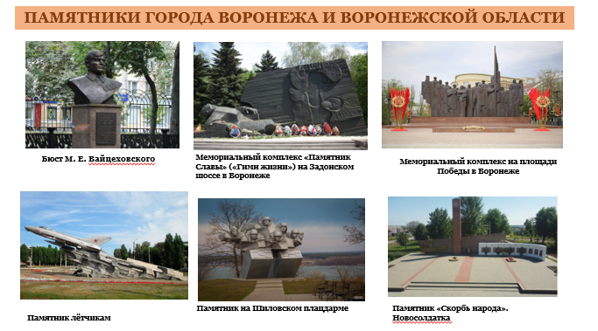
На экране фотографии памятников г. Воронежа и Воронежской области:
- Бюст М. Е. Вайцеховского
- Мемориальный комплекс «Памятник Славы» («Гимн жизни») на Задонском шоссе
- Мемориальный комплекс на площади Победы
- Памятник лётчикам
- Памятник на Шиловском плацдарме
- Памятник «Скорбь народа». Село Новосолдатка
Учитель. Посмотрите, пожалуйста, на изображения на экране и попробуйте догадаться, какая тема объединяет эти работы и кому будет посвящено сегодняшнее занятие.
Ответы обучающихся.
При переключении следующего слайда на экран выводится тема занятия:
(слайд 2)
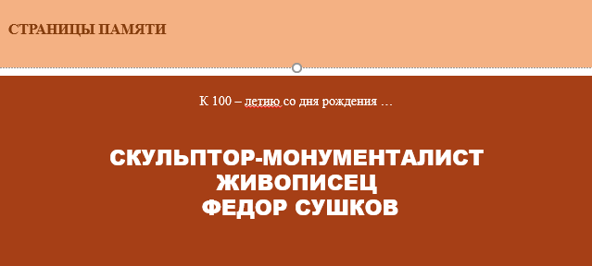

Учитель (обобщая ответы детей). Ребята,11марта, исполнилось
100 лет талантливому человеку нашего края, скульптору, живописцу, создателю главных монументов Великой Отечественной войны в Воронеже –Федору Кузьмичу Сушкову. Памятники, автором которых является Федор Сушков, отражают подвиги людей в Великой Отечественной войне. Они- символ стойкости и мужества участников войны. Скульптурные композиции Фёдора Сушкова знакомы буквально всем воронежцам. Хотя далеко не каждый сможет назвать автора таких достопримечательностей города, как Памятник Славы у Задонского шоссе или мемориальный комплекс на площади Победы. Всё это – воспоминания о войне и своём удивительном спасении, когда художнику было всего двадцать лет. Следует отметить, что художник был глубоко верующим человеком. По словам его родных, во многие свои монументальные произведения он вкладывал религиозный смысл. И его проекты, с небольшими поправками, принимали. А это было время социализма и воинственного атеизма. Его работы известны не только в России, но и в зарубежных странах. С 1961 года Федор Сушков был членом Союза художников. В 2005 году - стал почетным гражданином Воронежской области.

Часть 2. Основная
Строки биографии Ф. Сушкова
(слайд 3)
Учитель. Ребята, Фёдор Кузьмич Сушков - человек интересной судьбы. Родился он 11 марта 1923 года в селе Новосолдатка Острогожского уезда Воронежской губернии (ныне Репьёвский район Воронежской области), был четвёртым ребёнком и единственным сыном в семье. После того, как трагически погибают родители Фёдора, его воспитанием занялся дед, образованный и глубоко верующий человек - церковный староста. Благодаря ему Фёдор получал знания по истории, математике, латинскому и арабскому языкам. Дед старался прививать внуку любовь к книгам, уважение к религии. В 1939 - 1941 годах учился в ВХУДУ у Александра Бучкури. В возрасте 18 лет он получил аттестат об окончании средней школы, а на следующий день началась Великая Отечественная Война.
О боевых подвигах и послевоенном времени информацию представят обучающиеся класса.
(слайд 4)
Ученик 1. Гвардии старший лейтенант Федор Сушков воевал под Смоленском в артиллерии и разведке, командовал штрафным батальоном в 8-й Панфиловской дивизии. Награжден Орденом Красной Звезды и Орденом Отечественной войны II степени.
…Как и многие его ровесники, Фёдор ушел на фронт и стал бойцом Красной Армии. Позже был отправлен на курсы ротных командиров. Получив звание лейтенанта, он вернулся на фронт, где был назначен командиром штрафного батальона 8-й Панфиловской дивизии. Под его командованием было более 470 человек. Ходил в разведку по смоленским лесам. Однажды было дано задание: роте Сушкова необходимо было занять позиции напротив врага с минометами и пулеметами. Федор Кузьмич понимал, что немцы уничтожат сверху все точки солдат. Прекрасно владея математикой и геометрией, он рассчитал все позиции солдат до мелочей и приказал каждому солдату за одну ночь прокопать по 2 метра в рост к позициям немцев под землей. Утром немцы обстреляли прежние позиции солдат. Таким образом, Федор Сушков сохранил жизни всем солдатам, около ста человек, и взял высоту врага.
Ученик 2. За одну из операций Сушков был награжден Орденом Красной Звезды. 17 июня 1942 года его взвод, действуя в разведке боем в районе деревни Сеньково Новосокольнического района Калининской области, поддержал огнем второй взвод роты. В штабе генералом было дано задание: батальону Сушкова удержать высоту, но без окапывания. Федору Кузьмичу было разрешено в бой с солдатами не идти, он понял, что штрафники- это пушечное мясо, которых бросают первыми в бой, не жалея их. Собрав всех своих офицеров, он сказал, что надо взять высоту и что надо окапываться. В первой атаке Федор Кузьмич получил ранение возле сердца, но пока выносили его на носилках, ни одна пуля его не задела. «Я не умру, я ещё буду строить храм» - только и смог он сказать. Пережил клиническую смерть. В медицинской части его навестил генерал. «У тебя все живы, ранены только ты и еще один твой боец. Жду тебя у себя в штабе». Полгода Федор Кузьмич лечился в Ярославской больнице и потом был списан как инвалид войны, поэтому на фронт не вернулся.
Ученик 3. После войны Федор Кузьмич помогал поднимать город из руин, работал художником-оформителем.
В 1946 году он женился на Марии Александровне Кулаковой, студентке медицинского факультета. У них родились две дочери.
С 1948 года участвовал в различных выставках. Сушков поступил в 1949 году в Харьковский художественный институт на отделение монументально-декоративного искусства. После окончания института, в 1955 году его распределили в Воронеж, где он продолжал свою работу как скульптор монументально-декоративного искусства.
С 1961 года был членом Союза художников. С 90-х годов XX века работал преимущественно в живописи. Художником в эти годы был создан ряд работ на библейские мотивы. Умер 12 июля 2006 года в Воронеже.
За свою жизнь Федор Кузьмич создал около 50 монументов, которые и сегодня украшают многие города бывшего СССР: Ростов-на-Дону, Харьков, Смоленск, Кемерово и другие.
Художественные полотна были подарены мастером внучке - А.Н. Назаровой, проживающей в Италии. Она создала фонд «SushkovArtHouse» в Сан-Марино и организовывает выставки для сохранения памяти о своем деде и популяризации его творчества.
Учитель. Ребята, а какие вы еще знаете скульптурные композиции, созданные Федором Сушковым?
Ответы обучающихся.
- Стела на площади Победы в Воронеже.
- Горельефы 9 писателей на Воронежской областной универсальной научной библиотеке имени И. С. Никитина.
- Памятник космонавтам в Нововоронеже.
Демонстрация презентации «НАСЛЕДИЕ СКУЛЬПТОРА И ХУДОЖНИКА»: учитель комментирует информацию об известных памятниках, обменивается мнением с учащимися.
(слайд 5)
Бюст М. Е. Вайцеховского (1963)
Полковник М.Е. Вайцеховский в феврале 1942 г. был смертельно ранен в бою. Умер в госпитале, похоронен на территории воинского некрополя в детском парке «Орленок». В 1963 г. на его могиле был открыт бетонный бюст работы скульптора Ф.К. Сушкова.
(слайд 6)
Мемориальный комплекс «Памятник Славы» («Гимн жизни») на Задонском шоссе в Воронеже (1967)
На месте ожесточенных боев, в братской могиле захоронено около 10 000 воинов, погибших при защите Воронежа в июле 1942 – январе 1943. Первый памятник был установлен в 1948 году. В 1964 году жители Коминтерновского района решили установить новый памятник. Открытие памятника состоялось 24 января 1967.Памятник Славы представляет собой бронзовую трапецию с объемным изображением. Главной фигурой изображения является раненный солдат, лежащий на земле, а над ним изображение женщины, кормящей грудью младенца. Женщина с младенцем – это воспоминание умирающего солдата. К бронзовой трапеции ведет ступенчатая лестница, которая продолжается парапетом, расположенным слева от солдата. Вдоль парапета были установлены гранитные плиты, на которых написаны имена погибших на войне солдат, останки которых захоронены недалеко от Памятника Славы. Парапет заканчивает бронзовой пятиконечной звездой, из центра которой вырываются языки пламени Вечного огня. Парапет Памятника Славы тоже является надгробием. Под ним находится братская могила.
По словам воронежского краеведа Елены Устиновой, на памятнике Славы есть библейский подтекст. Елена Устинова обращает внимание на прическу женщины – это слишком пышная и необычная коса, которая является нимбом над головой Богородицы, а младенец – Иисус. То есть памятник фактически венчает икона Богородицы.
(слайд 7)
Мемориальный комплекс на площади Победы в Воронеже (1968—1975)
Площадь Победы расположена в центре Воронежа и создана в честь защитников Воронежа, также сражавшихся за город в 1942—1943 гг. Памятник установлен на северном конце площади. Мемориал включает именно двенадцать фигур (по числу апостолов) взрослых людей и младенца. Здесь бойцы, практически, всех родов войск – лётчик, морской пехотинец, танкист, рабочие, крестьянка с хомутом на шее, которая в годы войны выносила все тяготы тех страшных лет, и, наконец, самая последняя фигура справа – девушка, которая держит в руке снятую с головы фату. Это вековуха – одинокая женщина. И её жених уже никогда не вернется с войны.
Проект комплекса принимали и утверждали на разных уровнях областного комитета КПСС. Какой религиозный смысл можно было тогда внести в монументальное произведение? Получилось – проект приняли с небольшими поправками. В центре комплекса – фигура женщины с ребёнком. Кому-то из комиссии она показалась похожей на Богородицу с младенцем на руках. Да, у автора мать держала на руках мальчика. И для художника это был образ Божьей Матери. На голову ребёнку рекомендовали надеть чепчик, чтобы избежать сходства с изображениями на иконах. Чепчик надели. Мальчик превратился в девочку.
На южном конце площади установлена стела высотой в 40 метров, на вершине которой находится орден Отечественной войны I степени (приложение 4, рис. 7). Этим орденом был награжден Воронеж за героизм его защитников. У Федора Кузьмича был и другой эскиз. На самом её верху находился не орден Великой Отечественной войны I степени, как сейчас, а изображение Бога-отца, который спускает на землю своего сына, Христа.
(слайд 8)
Памятник лётчикам, отстоявшим воронежское небо в годы Великой Отечественной войны («Самолёт Покрышкина») на пересечении улиц Ворошилова и Космонавтов в Воронеже (1975)
Решение об увековечивании памяти летчиков, сражавшихся за Воронеж в годы войны, было принято руководством города в 1975-м году. Так как достаточных средств на тот момент не было, рассматривались все варианты. Доставка и установка на постамент настоящего самолета была признана подходящим решением. Дизайн постамента был доработан воронежским скульптором Ф.К. Сушковым и дополнен конструкцией в виде воздушно-газовых струй из листового алюминия.
(слайд 9)
Памятник на Шиловском плацдарме (1980-е)
Шиловский плацдарм – одно из исторических мест Воронежа, где велись кровопролитные бои за освобождение Воронеж. Еще он называется «Братская могила №113». На юго-восточной окраине Шиловского леса, когда-то было село Шилово. Непрекращающиеся бои здесь шли с конца лета 42-го. В боях на Шиловском плацдарме погибло много наших солдат и офицеров.
По задумке скульптора Сушкова, солдаты разных родов войск словно выходят из реки на сушу и движутся на врага. Их лица устремлены на запад, откуда наступал немец и куда в конечном итоге был обращён. Монумент изготовлен из сплава дюрали и алюминия рабочими воронежского авиационного завода. В 90-х вандалы повредили заднюю часть памятника и его пришлось укоротить. Из-за этого был утрачен «эффект выхода из воды», но общая композиция не изменилась.
(слайд 10)
Памятник «Прорыв» в Верхнем Мамоне (1983)
В новом центре Верхнего Мамона сооружен сквер Воинской славы. В 1983 года здесь был установлен памятник «Прорыв» в память о воинах, погибших в операции «Малый Сатурн», автор которого тоже, скульптор Ф. Сушков.
(слайд 11)
Мемориал «Звёзды Славы» в Нововоронеже (1985)
«Звезды Славы» — это главный военный мемориал города Нововоронеж. Выполнен он в виде стелы, которую венчают увеличенные копии знаков отличия Героев Советского Союза. Мемориал Звезды Славы расположен на улице Набережная, там, где в годы войны проходила линия обороны 141-й стрелковой дивизии.
(слайд 12)
Памятник «Скорбь народа» в селе Новосолдатка
Мемориал расположен в центре села. В мае 1965 года, в канун 20-летия Великой Победы, в одну могилу были перенесены останки 33-х воинов, там же установили первый деревянный памятник. Через год, в 1966-м году состоялось открытие памятника «Скорбь народа», скульптора Ф. К. Сушкова. В 1987 году произошло торжественное открытие вновь реконструированного памятника «Скорбь народа». По размерам он отличался от старого и теперь были увековечены имена более 250 новосолдатцев, погибших на войне.
Есть у Федора Сушкова и другие работы. Его памятники известны не только в России, но и в зарубежных странах. Им было реализовано более 50 монументов по всей территории Советского Союза. Сотрудничал с архитекторами Гуненковым Н.Ф, Львовым Ю.В, Бузовым А.Г. Он получает приглашение от Министерства Культуры и Е. Вучетича на работу в Москве на должность руководителя творческой мастерской всех скульпторов Советского Союза, но отвечает отказом…
С 1961 года Федор Сушков был членом Союза художников. В 2005 году - стал почетным гражданином Воронежской области.
(слайд 13)
Подводя итоги, следует отметить, что Федор Кузьмич Сушков известен в Воронеже, прежде всего, как скульптор-монументалист. И тема войны и мира оказалась основной в творчестве скульптора Сушкова. Основные памятники нашего города, посвященные подвигу народа в Великой Отечественной войне, были созданы в его мастерской.
(слайд 14)
Живопись же Федора Сушкова – это, в первую очередь, отражение его философских идей. Глубокая религиозность мастера всегда находила отражение в его работах. Правда, следуя советской идеологии, эти чувства и мысли он старался скрывать. В 80-е годы он встречается с Армянским патриархом Возгеном I, который первый благословил его на создание художественной коллекции. В 1989 году он приступил к работе над картинами.
(слайд 15)
Сейчас коллекция живописных полотен экспонируются по всему миру. Выставки Анна Александровна Назарова организует для сохранения памяти о своем деде и популяризации его творчества. Некоторые из его работ биографические, например, «Шашка Гурда», «Штрафбат».

Демонстрация видео (TV ГУБЕРНИЯ, 2022 г.) по ссылке
https://tv-gubernia.ru/novosti/kul_tura/v_voronezhe_otkrylas_vystavka_hudozhnika_kotorogo_v_italii_nazyvayut_russkim_mikelandzhelo/
- Виталий Шабалатов, первый заместитель председателя правительства Воронежской области.
- Андрей Харитонов, руководитель управления культуры.
- Бронислав Табачников, искусствовед, кандидат исторических наук, профессор.
- Анна Сушкова, внучка Федора Сушкова, руководитель фонда им. художника Фёдора Сушкова.
- Александр Фролов, друг семьи Федора Сушкова.
- Жанна Корнева, искусствовед, куратор выставки Фёдора Сушкова

Учитель. Творчество Федора Сушкова очень разнообразно.
Вопросы для обсуждения:
- Ребята, как вы думаете, для нас важно, что через достаточно продолжительное время работы Фёдора Сушкова вернулись на Воронежскую землю, чтобы сегодня все могли ознакомиться с творчеством этого выдающегося художника?
- В каких странах проходили выставки Ф. Сушкова?
- Где внучка скульптора создала фонд «SushkovArtHouse»? (Монако)
- В какой работе отражены события, произошедшие с ним на фронте? («Штрафбат)
- Про какую книгу художник говорил, что в этой книге нет ни единого слова лишнего. Написано всё очень ёмко, очень доступно, только человечество не может это понять и неправильно трактует…? (Евангелие)
Учитель. Ребята, наш земляк - скульптор, художник, архитектор, член Союза художников СССР, ветеран Великой Отечественной войны, почётный гражданин Воронежской области. Память о нем будет жить вечно в его выдающихся работах и в сердцах воронежцев …

2.3. Рекомендации по использованию методической разработки в практике работы классных руководителей.
Данная методическая разработка может быть использована педагогами, классными руководителями для воспитания патриотизма среди учащихся. Привлекая детей к отечественному культурно-историческому наследию, мы, учителя, создаем эффективные условия для воспитания личности гражданина - патриота Родины, способного встать на защиту государственных интересов страны.
Надеюсь, что данная методическая разработка окажет методическую и практическую помощь учителям в организации работы по патриотическому воспитанию учащихся 10-11 классов.

БИБЛИОГРАФИЧЕСКИЙ СПИСОК

- Круглый И. Художники Воронежа, Курска, Орла. Л.: Художник РСФСР, 1960. — 100 с.
- Кривцова М. Образ жизни — творчество // Воронежский курьер, 15 марта 2003.
- Поспеловский Ю. Скульптуры Фёдора Сушкова // Воронежский курьер, 14 июля 2007.
- Сушков Федор Кузьмич // Воронежская энциклопедия : в 2 т. / Гл. ред. М. Д. Карпачёв. — Воронеж : Центр духовного возрождения Чернозёмного края, 2008. — Т. 2 : Н — Я. — С. 249-250.
- Сушков Федор Кузьмич // Воронежская историко-культурная энциклопедия : персоналии / Гл. ред. О. Г. Ласунский. — Воронеж: Центр духовного возрождения Чернозёмного края, 2006. — 518 с.
- Anna Nazarova FëdorKuz’miĉSuskov. Il nuovotestamento. — Casa Editrice «Il Ponte Vecchio», 207 pagine.
- Silvia Arfelli FedorKuz’micSuskov. Monografia. — Forli, 2010, 320 pagine.
- Vittorio Sgarbi FedorKuz’micSuskov. «Arte e Stato», Firenze, 2011.
- https://www.suskov.com/ru/биография

ПРИЛОЖЕНИЕ
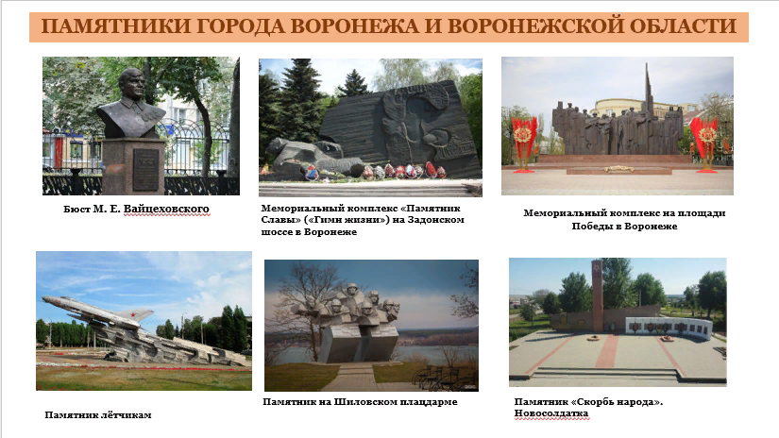
Слайд 1.

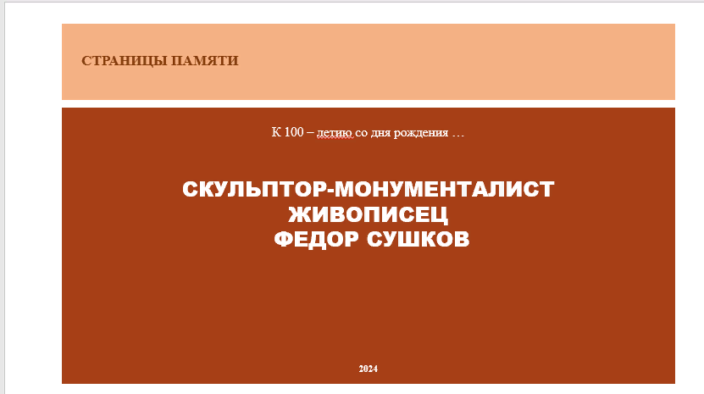
Слайд 2.

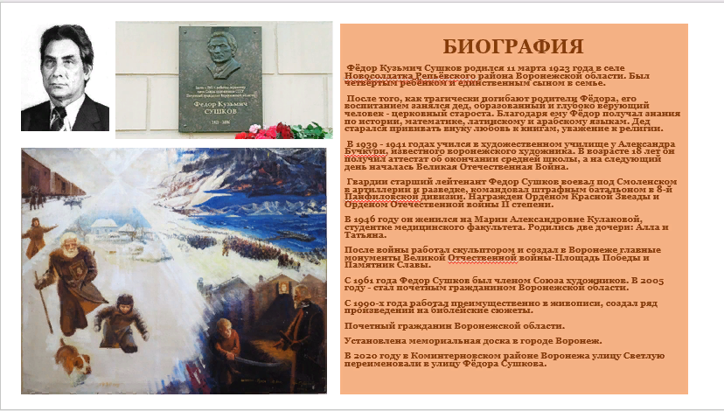
Слайд 3.

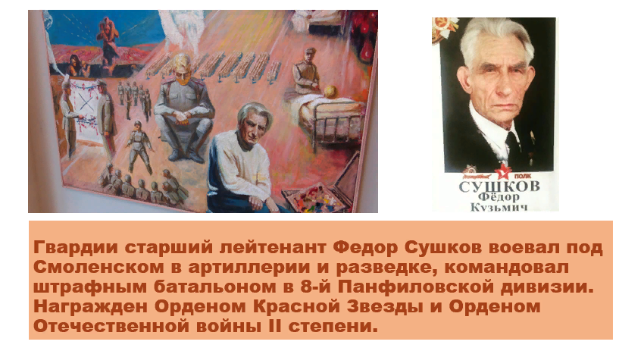
Слайд 4.

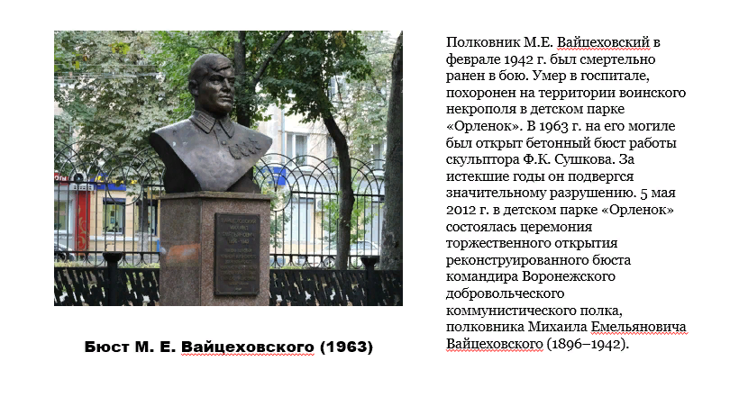
Слайд 5.

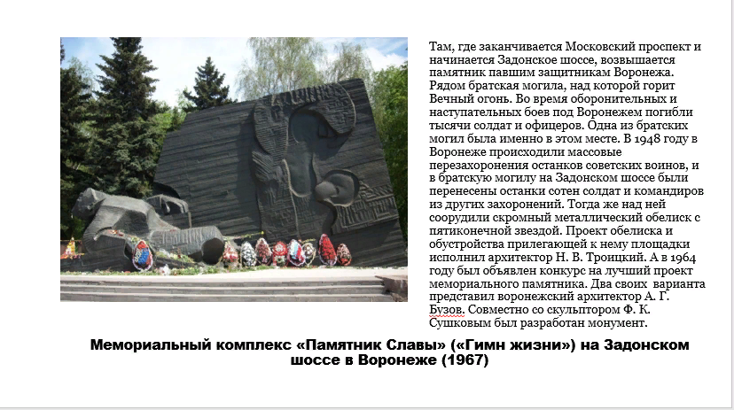
Слайд 6.

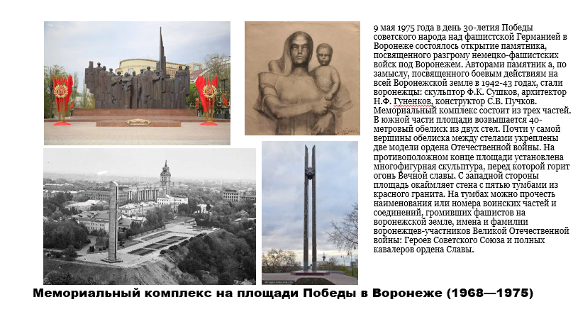
Слайд 7.

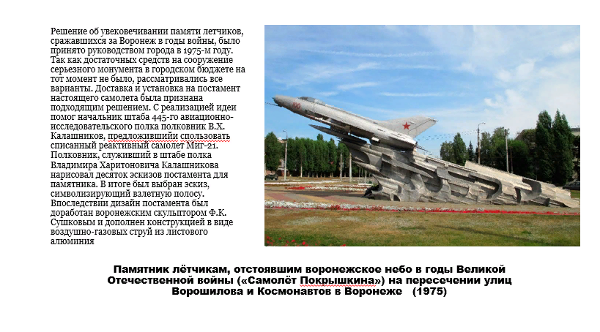

Слайд 8.

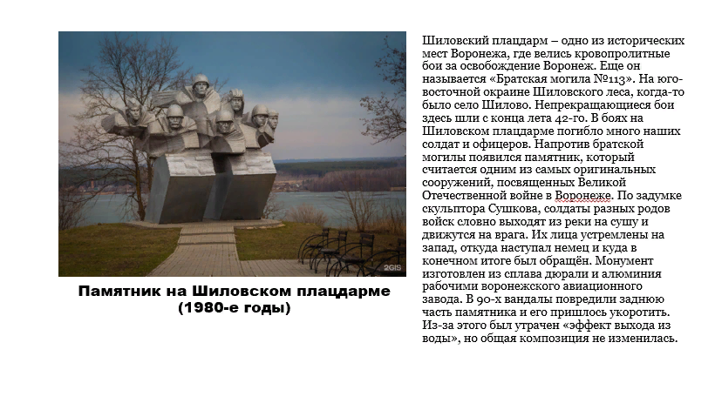
Слайд 9.

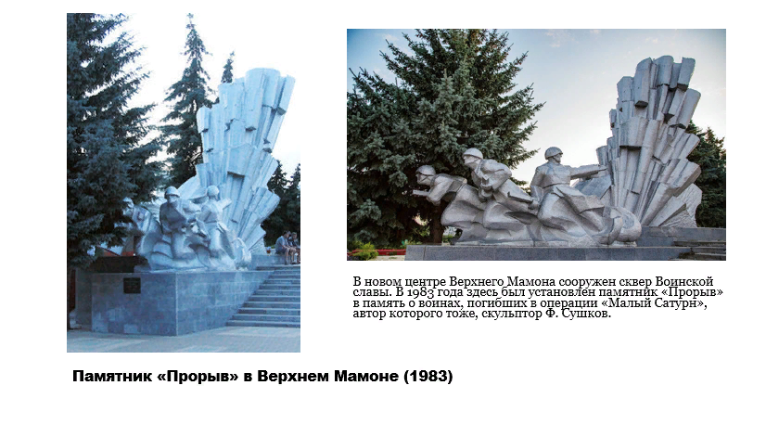
Слайд 10.

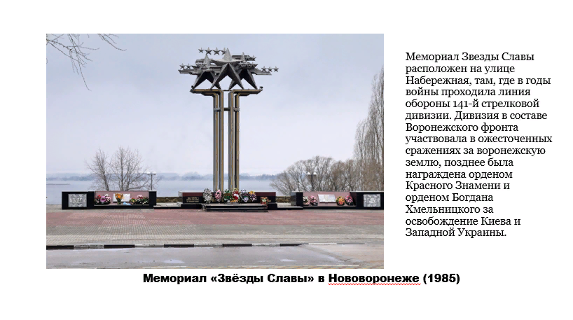
Слайд 11.

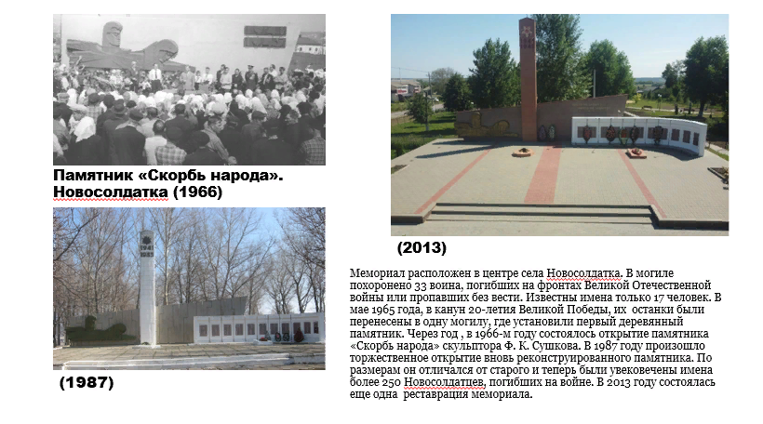 Слайд 12.

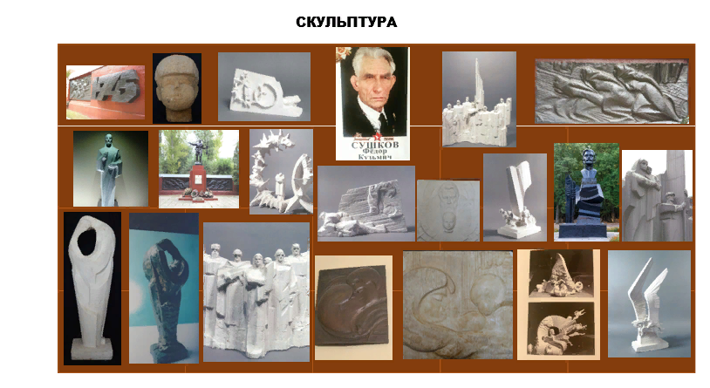
Слайд 13.

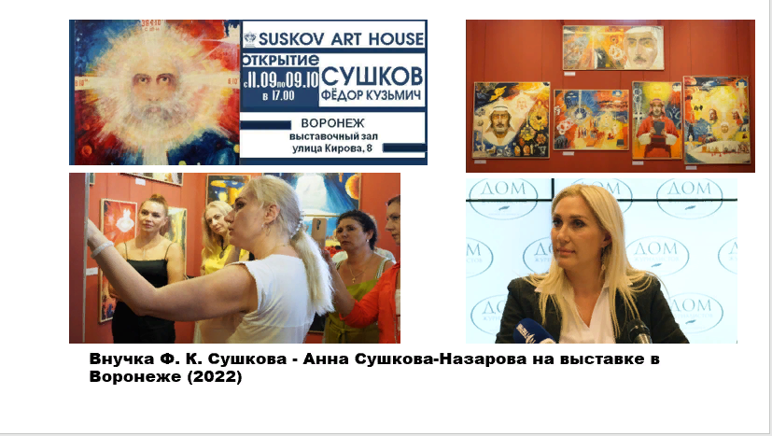 Слайд 14.

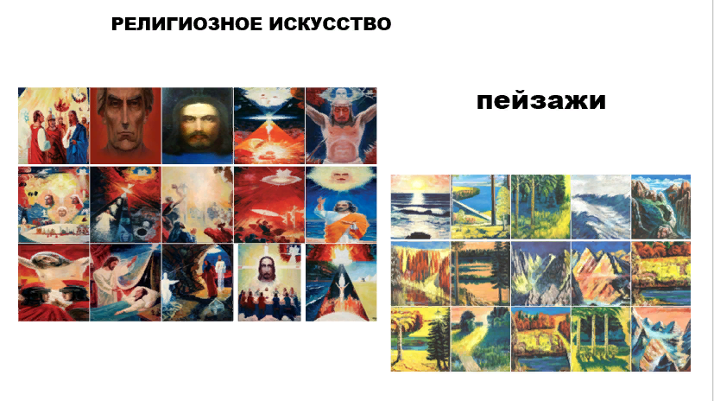
Слайд 15.

